Docker kurulumu sitenin rehberinde söylendiği şekilde kuruldu ve container oluşturuldu.

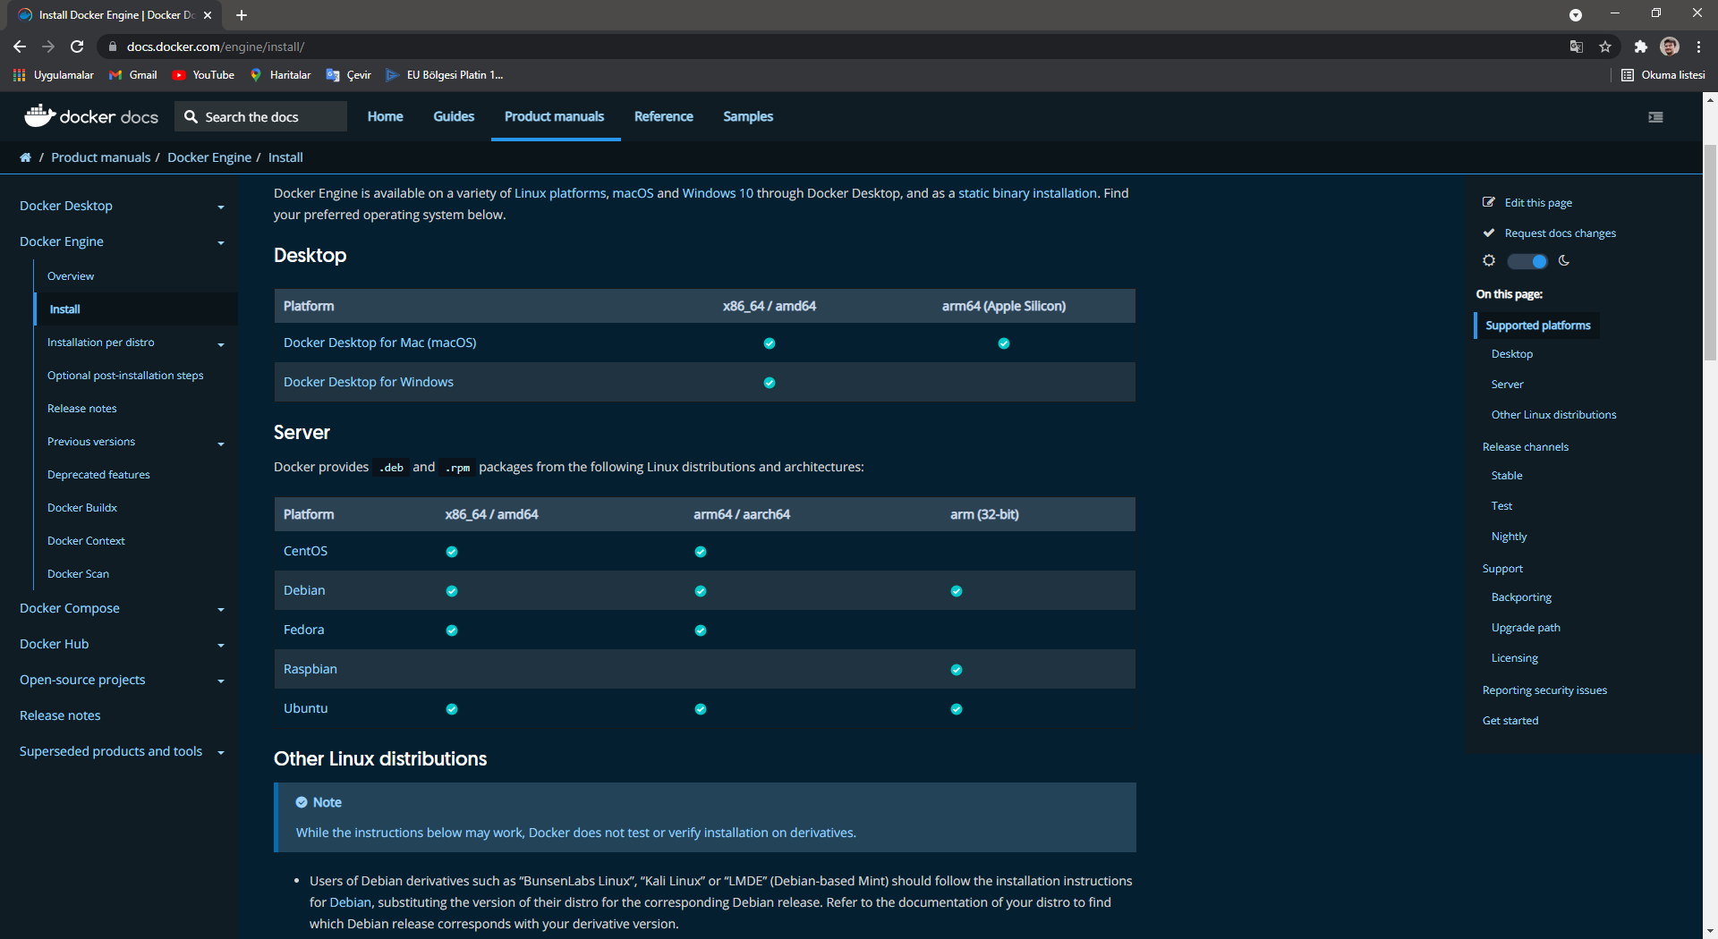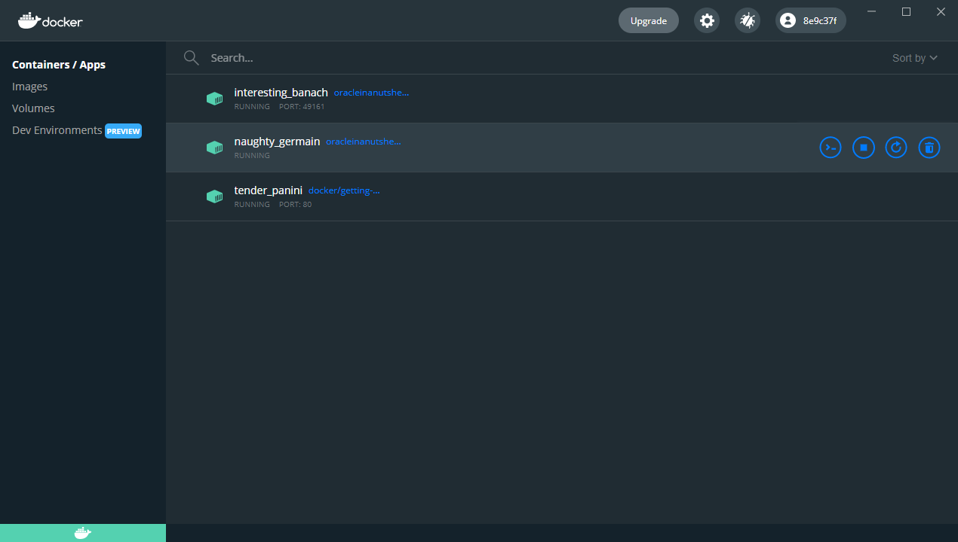

Docker için Oracle xe 11g çekildi.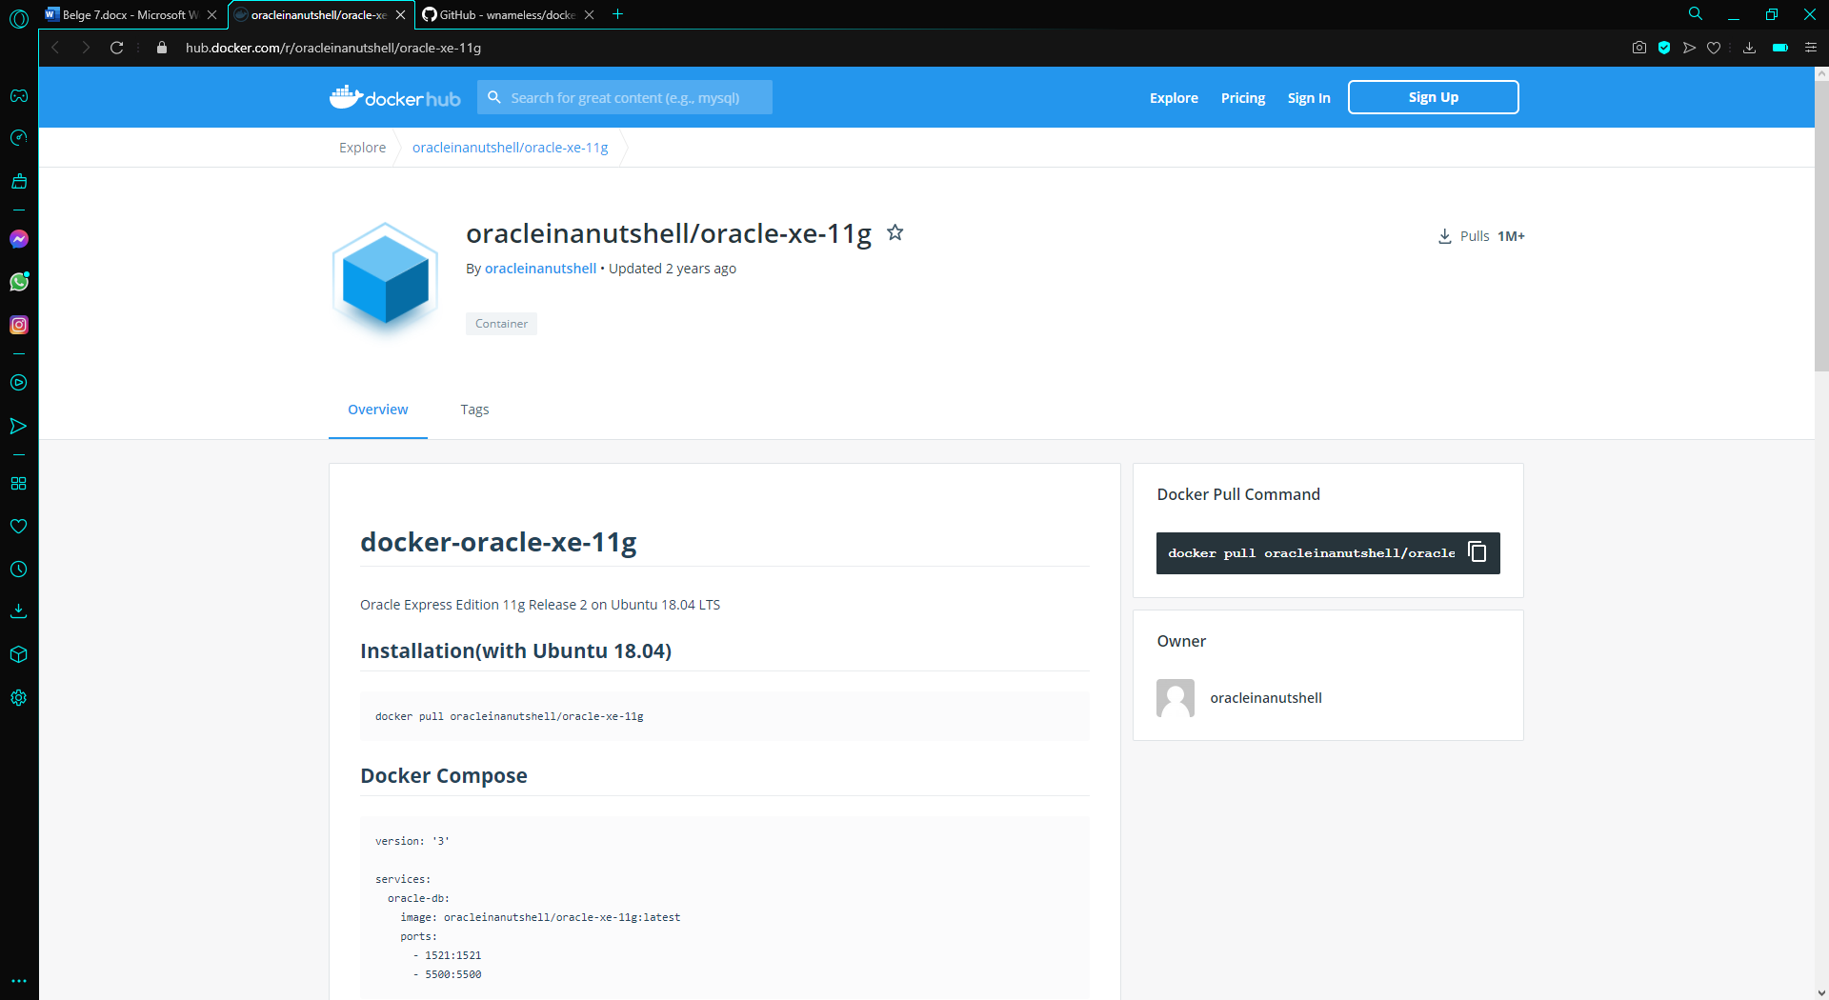

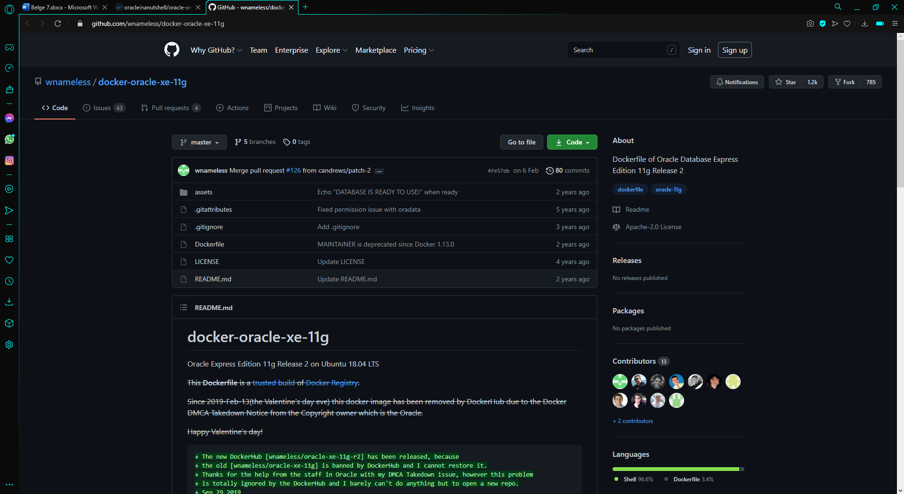

Quick start yaparak başlattıldı. Veri tabanı bağlantısı yapılarak sorgu çalıştırıldı.

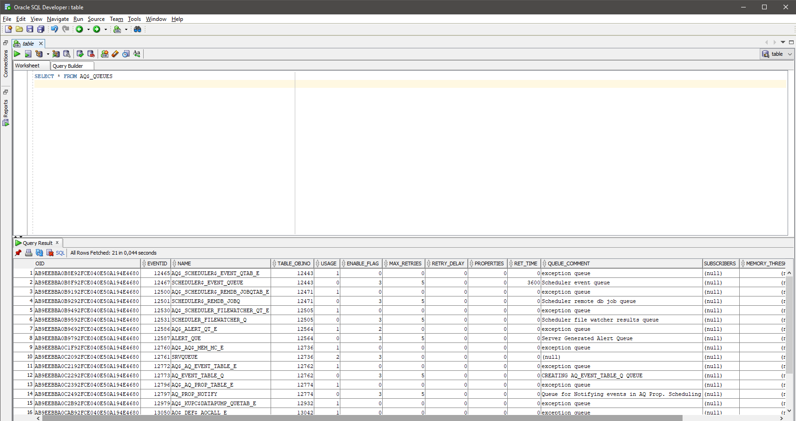

Docker araştırması ve key worlds:

Docker: Linux çekirdeği özelliklerini kullanan container engine.

Docker Linux'a ihtiyaç duyar MAC ve Windows'ta docker çalıştırırsan docker sanal sunucu oluşturup kendisini

onun üzerinde çalıştırır.

Docker ve Sanal makinenin farkı: Bütün bir sanal işletim sistemi oluşturmak yerine Linux çekirdeğini paylaşarak

birbirinden izole bir şekilde sistemin kullanılmasına olanak sağlar.

İmage: Çalıştırmak istediğimiz uygulamaların paket hali.

Container: Paketlenmiş imageleri çalışırabileceğimiz alanlar.

Dockerfile: Lokalde çaışan projenin image üretmek için kullanacağımız dosyalar

Docker registery: Docker imagelerin saklandığı yer.

Docker-engine: Linux çekirdeğinin üzerinde çalışır.

Docker-machine: Birden fazla host oluşturup yönetmek içinn kullanılır.

yani bir veya birden fazla sistem üzerine "Docker-engine" yüklemek için kullanılır.

Docker-deamon: Containerların birbirinden izole çalışmasını sağlar.

Docker sayesinden birbirinden izole containerlar(sistemler) oluşturup içerisinde istediğimiz imageları çalıştırırız.

Docker Volume: Containerlar Docker üzerinde stateless çalışırlar. Durum bilgisi tutmazlar. Container silinirse içindekiler

de silinir. Docker içinde verilerimizi tutmak için bunu kullanırız.

Containerlar birbirinden izoledir ancak birbirleriyle network kurabilirler.

Her container kurulduğunda default olarak bridge isimli bir network ağı vardır.

Key Words:

Pair Programming: Eşli kodlama anlamına gelmektedir.

- İki farklı bakış açısından bakılmayı sağlar.

- CodeReview sağlar.(Temiz kod çıkarırlar.)

- Uzun süren düşünme saatlerini azaltır.

- Birbirlerine yeni özellikler katabilir geliştiriciler.

- Adaptasyonu hızlandırır.

Virtualization: Sanallaştırma anlamına gelir.

Sanal bir kaynak formunun oluşması anlamına gelir.(sunucu,masaüstü,işletim sistemi, depolama alanı, vb.)

Continerization: Containerlerın amacı uygulamayı ve onun bağımlılıklarını kendi ortamında çalıştırmaktır.